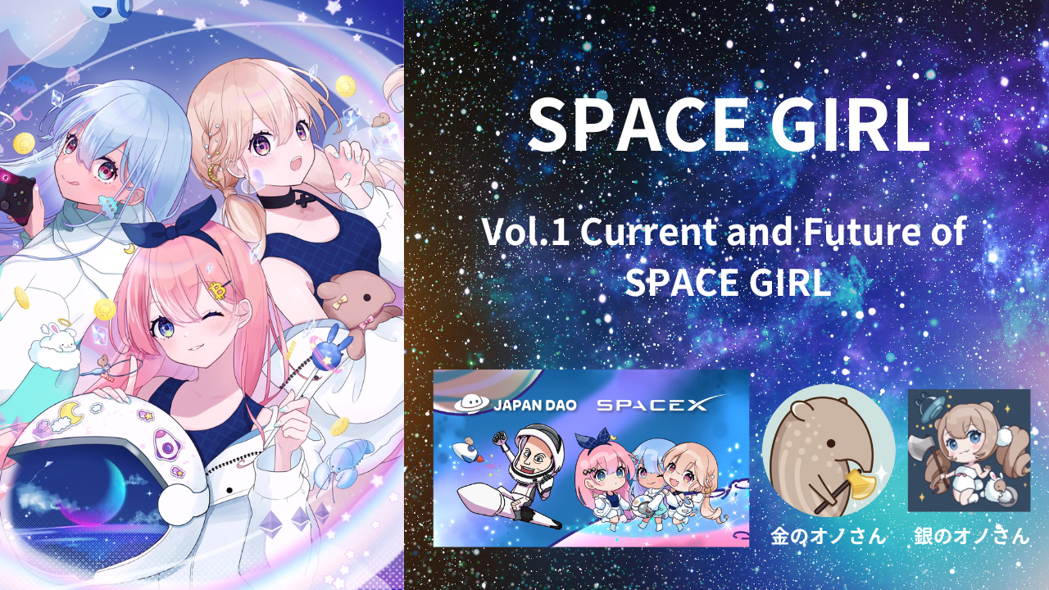

SPACE GIRL Tập 1: Hiện Tại và Tương Lai của SPACE GIRL
Trang Web Chính Thức
https://japannftmuseum.com/spacegirl
X (Twitter)
https://x.com/spacegirllab
OpenSea
https://opensea.io/collection/space-girl-free-mint
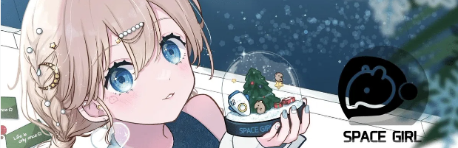
Chào tất cả các thành viên của gia đình JAPAN DAO☆ Trong bài viết này, chúng tôi muốn giới thiệu về **'SPACE GIRL'**, nơi các cô gái xinh đẹp với chủ đề **'vũ trụ'** là nhân vật chính♪ Dự án này dự kiến sẽ mở rộng hơn nữa với kế hoạch NFT thế hệ mới, phát triển nhân vật trên toàn cầu và thậm chí là du hành vũ trụ!? Đây là một **dự án rất được mong đợi** mà **JAPAN DAO** kỳ vọng sẽ phát triển hơn nữa trong và ngoài nước. Hy vọng rằng nhiều người sẽ khám phá được sự quyến rũ của 'SPACE GIRL'. Xin mời đọc đến cuối!
SPACE GIRL là gì?
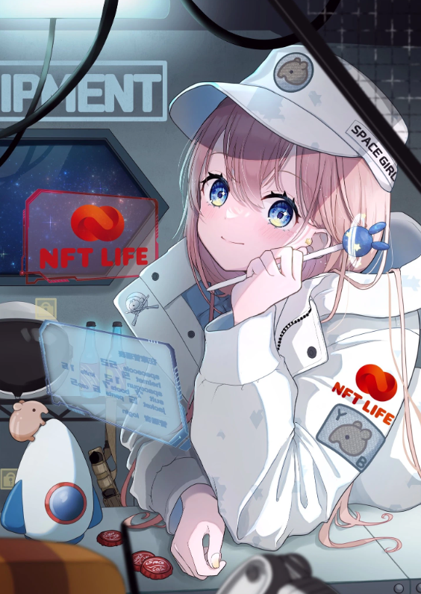
Ban đầu, **'SPACE GIRL'** là một bộ sưu tập nghệ thuật số với chủ đề các cô gái vũ trụ, do nghệ sĩ **Kane no Ono** tạo ra. Thông qua sự hợp tác giữa bộ sưu tập gốc **'SPACE GIRL'** và **'JAPAN DAO'**, họ đã trở thành **nhân vật chính thức** của ứng dụng ví đa chức năng **'NFT LIFE'**, tiền thân của ứng dụng **'Smart Pocket'**. *Để biết thêm chi tiết về ứng dụng phổ biến **'Smart Pocket'**, vui lòng tham khảo **liên kết dưới đây**.
Ba NFT đã được phát hành dưới tên 'SPACE GIRL' hợp tác với JAPAN DAO. Bao gồm một đợt phát hành miễn phí 'SPACE GIRL Pass' dành cho người nắm giữ NFT xuất phát từ JAPAN DAO, một đợt phát hành miễn phí 'Quà tặng Ngày Valentine' dành cho người nắm giữ 'SPACE GIRL Pass', và 'NFT LIFE✖️SPACE GIRL' được phân phối dưới dạng airdrop trong sự kiện NFT LIFE. Nhiều thành viên của gia đình JAPAN DAO đã có cơ hội nhận được tất cả các tác phẩm này miễn phí.
Những thiên tài sáng tạo ra vẻ đẹp, Kane no Ono và cánh tay phải không thể thiếu Gin no Ono, đã tạo ra những cô gái vô cùng xinh đẹp trong một vũ trụ bí ẩn và chưa biết.
Sự kết hợp này, được mọi người cho là vô cùng hấp dẫn, đã thu hút mạnh mẽ sự chú ý của khán giả.
NFT thế hệ mới từ JAPAN DAO chưa được công bố, nhưng một cái nhìn trước về phiên bản có thể có của thế hệ mới đã được phát hành.
Vẻ đẹp của các cô gái, sự đa dạng của các bộ phận và các yếu tố thời trang và thú vị khiến chúng trở nên vô cùng hấp dẫn.
Nhân tiện, minh họa được sử dụng cho 'SPACE GIRL Pass' dựa trên tác phẩm gốc có tên là 'Người giữ kho'.
Theo giải thích của Kane no Ono, nhân vật là Iroha-chan, thành viên của Trung đội Quản lý của Đại đội Tổng hành dinh thuộc Tiểu đoàn Excellent Baku. Công việc chính của cô ấy là quản lý thiết bị. Làm việc ở xa trong không gian, cô ấy tiếp tục thực hiện nhiệm vụ của mình mỗi ngày với một bộ ngụy trang mới. Câu nói ưa thích của cô ấy là 'Hãy mua cho tôi một ly nước trái cây.'
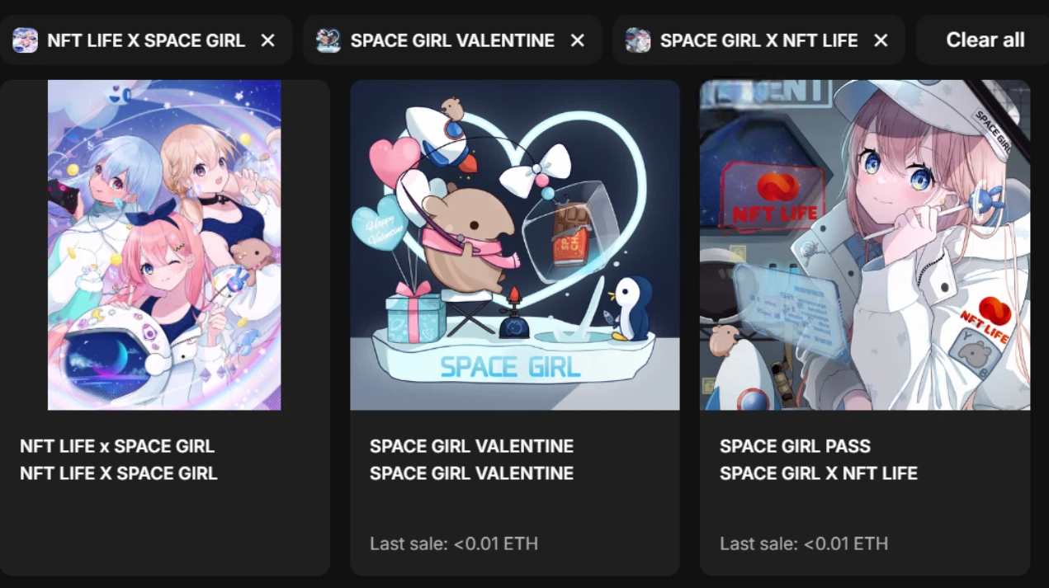

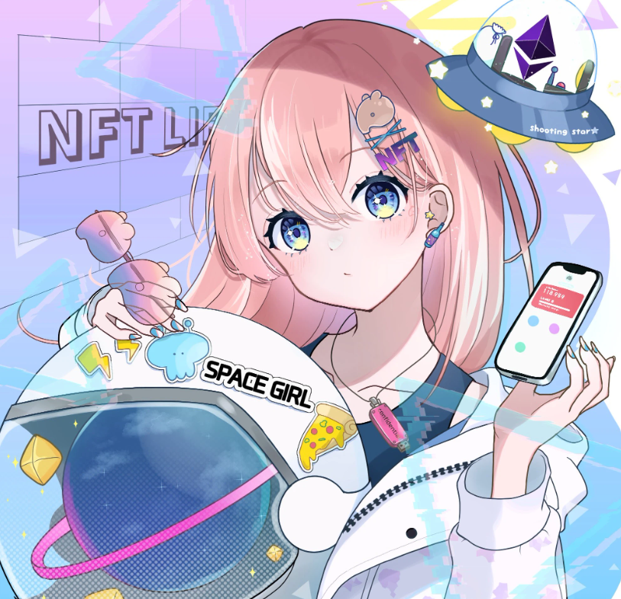
https://note.com/japan_dao/n/n94f2d52b9709
Giới thiệu về Nhà Sáng Tạo của SPACE GIRL
Nhà Sáng Tạo Chính: Kane no Ono ([@shoot_down_UFO](https://x.com/shoot_down_UFO))

> Suy nghĩ về SPACE GIRL ⚡️ Tôi đã yêu thích không gian từ khi còn nhỏ (/・ω・)/🌌 Nhân loại đã bị cuốn hút bởi không gian trong suốt lịch sử và đã nhìn lên những ngôi sao để mơ về tương lai🔥. Không gian, một vương quốc rộng lớn và không thể đạt tới, luôn cuốn hút trái tim tôi🌟. Được truyền cảm hứng bởi bí ẩn mạnh mẽ này, tôi muốn chia sẻ tình yêu của mình với không gian thông qua nghệ thuật👽👽. Tôi tin rằng sẽ đến ngày chúng ta có thể trải nghiệm không gian cá nhân bằng cách khám phá các hành tinh và vũ trụ bằng cơ thể của chính mình🛸. Hãy cùng nhau bắt đầu một hành trình đến những thế giới chưa biết trong cộng đồng SPACE GIRL👑✨.
Là người chiến thắng của nhiều cuộc thi minh họa quốc gia, Kane no Ono đã tích lũy một danh mục đáng kể và tham gia đầy đủ vào thế giới NFT, bắt đầu với một không gian triển lãm tại **Bảo tàng NFT Nhật Bản**. Hiện tại, anh được bổ nhiệm làm **nhà sáng tạo chính thức của Bảo tàng NFT Nhật Bản**.
Các tác phẩm anh tạo ra có chất lượng cao đến mức ai cũng yêu thích ngay từ cái nhìn đầu tiên. Mức độ kỹ năng vẽ, cũng như các nhân vật, biểu cảm, cử chỉ, phụ kiện và cách phối màu, đều phản ánh sự hiểu biết của anh về 'vẻ đẹp'.
Ngoài ra, Kane no Ono còn là một nghệ sĩ đa năng, một nhà giao dịch tiền điện tử ma quái, một bậc thầy trò chơi, một người sưu tập thẻ, một người sưu tập đồ quân sự và là chủ sở hữu một khu cắm trại. Những danh hiệu đa dạng này nhấn mạnh tính đa tài của anh ấy.
Kiến thức sâu rộng của anh về các thể loại, khả năng nói chuyện sôi nổi tại các triển lãm, và diện mạo to lớn, sáng sủa, hào phóng và mạnh mẽ của anh, tương phản với tác phẩm của anh, làm cho anh ấy trở nên vô cùng hấp dẫn.
Tôi rất mong chờ các hoạt động tương lai của Kane no Ono!
Liên Kết Chính Thức
https://t.co/AUr17J4GlC
TikTok
https://t.co/cMJsL7erHY

Người sáng tạo phụ "Silver Ono" (@shoot_down_UFO2)


Đối tác chính thức được ông Golden Ono đặt trọn niềm tin. Ông là một lực lượng đứng sau hậu trường hỗ trợ ông Golden Ono với kỹ năng kỹ thuật cao của mình. Các tác phẩm gốc của ông cũng có chất lượng rất cao! Một lần nữa, những tác phẩm tốt nhất được tạo ra khi vàng và bạc cùng hợp lực!

Bài Hát Chủ Đề của SPACE GIRL: 'Cosmic Velocity'

Nghệ Sĩ Thực Hiện Bài Hát Chủ Đề: Nomakun ([@NomakunGo](https://x.com/NomakunGo))
**Bài hát chủ đề của SPACE GIRL, 'Cosmic Velocity'**, được sản xuất và hát bởi **Nomakun** (tên nghệ sĩ: SHO-GO), một **nhà sáng tạo chính thức của Bảo tàng NFT Nhật Bản**. Ngoài việc sản xuất và quản lý các bộ sưu tập NFT gốc của mình, anh ấy còn là một nhà sáng tạo đa tài tham gia vào phát triển trò chơi, sản xuất âm nhạc và ca hát.
**'Cosmic Velocity'** có sẵn trên nhiều nền tảng âm nhạc, bao gồm Apple Music, và đã nhận được sự đánh giá cao và chú ý. Âm thanh tương lai được thiết kế tỉ mỉ rất dễ nghe, và cảm giác tăng tốc trong suốt bài hát gợi lên sự rộng lớn của không gian và sự lấp lánh của các ngôi sao. Đây là một bài hát tuyệt vời làm bạn cảm nhận được **thế giới rộng lớn và bí ẩn của vũ trụ**.
Một điểm nổi bật của bài hát này là sự hợp tác đặc biệt với **Sasuganomen × Men chan ([@sasuganomen](https://x.com/sasuganomen))**, những giọng hát độc đáo của họ thêm vào một điểm nhấn đặc biệt và sự hiện diện vượt trội. Câu cuối cùng, 'Hãy mua cho tôi một ly nước trái cây!!', chắc chắn là một đoạn cần phải nghe.
Bạn có thể nghe **'Cosmic Velocity'** trên Apple Music qua liên kết dưới đây!
Apple Music
https://music.apple.com/jp/album/cosmic-velocity-single/1693754963
Liên Kết Chính Thức
https://t.co/FmL5JDBy2U
Tin Tức Mới Nhất về SPACE GIRL
Nhân Vật Mới 'Holy' Ra Mắt

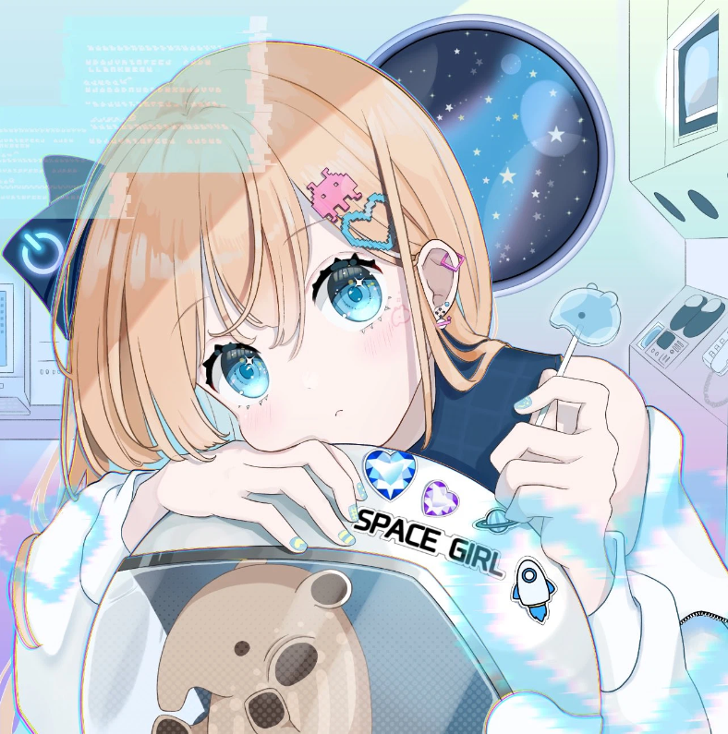
Khi nói đến các nhân vật không thể thiếu trong **'SPACE GIRL'**, không thể không nhắc đến **'Malayan Tapir-chan'**, cũng chính là PFP của **Kane no Ono**. Mặc dù xuất hiện thất thường nhưng lại có một sự hiện diện áp đảo và một sự đáng yêu chinh phục lòng người của mọi lứa tuổi. Một nhân vật mới ra đời như một người bạn của 'Malayan Tapir-chan' là **'Holy'!!** Với ngoại hình dễ thương không kém gì 'Malayan Tapir-chan', 'Holy' nhanh chóng trở thành một nhân vật được yêu thích. Ngoài sự xuất hiện trong **'SPACE GIRL'**, rất có thể cô ấy cũng sẽ trở nên phổ biến như một nhân vật độc lập, giống như 'Malayan Tapir-chan'.
Ra Mắt Vtuber Rain-chan

Như một **phát triển mới** trong **'SPACE GIRL'**, **Kane no Ono** đã tạo ra một **Vtuber**. Tên của cô ấy là **'Rain-chan'**!! Sự xuất hiện của cô ấy trong các video khiến cô ấy trở nên vô cùng đáng yêu!! Tài năng thiên tài của Kane no Ono được thể hiện đầy đủ ở đây.
Theo Kane no Ono, cô ấy thuộc trung tâm chỉ huy với cấp bậc Thượng sĩ Hạng Ba. Món ăn yêu thích của cô ấy là yokan nước, và câu nói ưa thích của cô ấy là, 'Nếu bạn rảnh, hãy dọn dẹp bàn làm việc của tôi?'
Các hoạt hình của cô ấy được hiển thị trên các màn hình lớn ở **Shibuya**, và sự nổi tiếng của cô ấy chắc chắn sẽ tiếp tục tăng cao! Tôi rất háo hức chờ đợi những cuộc phiêu lưu trong tương lai của Rain-chan!
Tin Tức Lớn: Hợp Tác với 'SpaceX'!
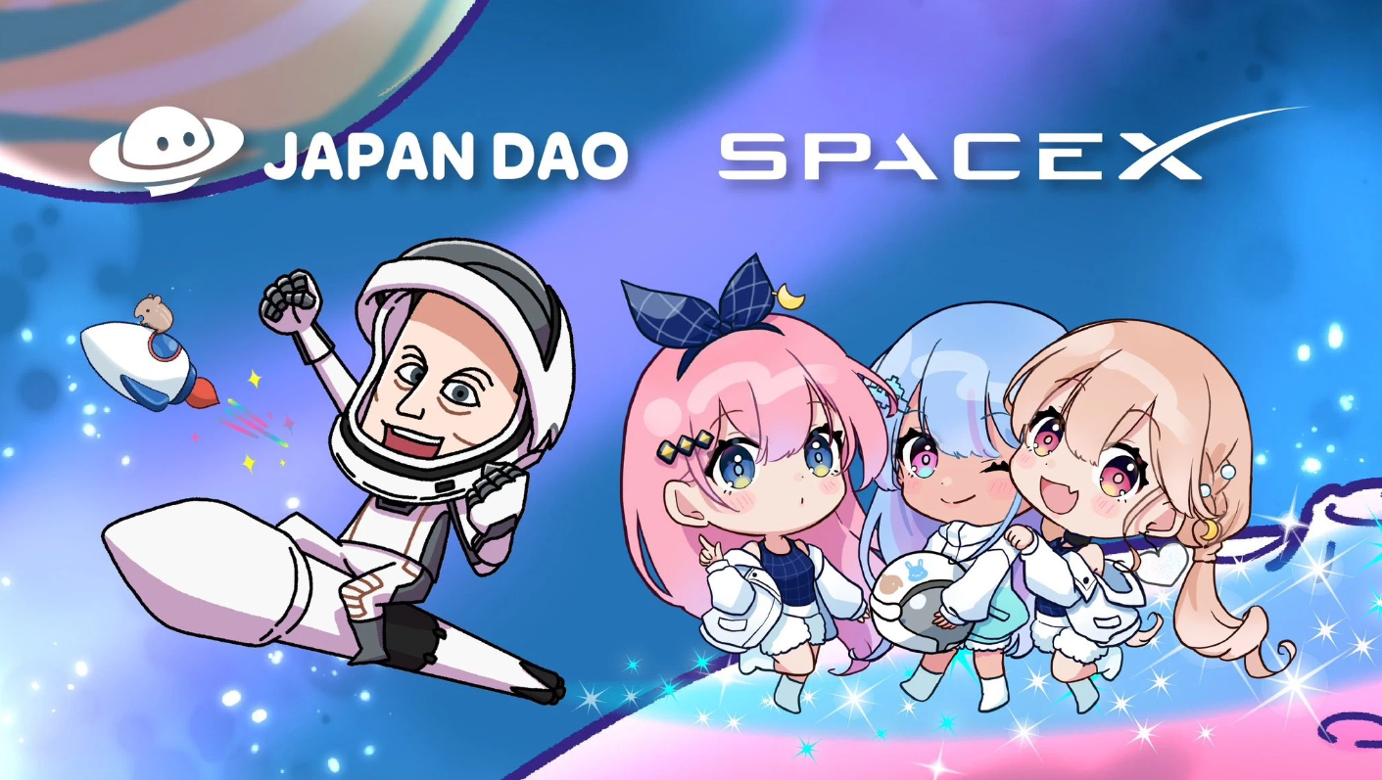
Không cần phải nói, việc hợp tác giữa **'SpaceX'** do **Elon Musk** nổi tiếng dẫn đầu và **'JAPAN DAO'** đã được công bố, nơi các NFT của các nhân vật nổi tiếng từ JAPAN DAO sẽ là những người đầu tiên trên thế giới đi vào không gian. Thông cáo báo chí bao gồm một hình minh họa của **Elon Musk** cùng với một hình minh họa của **'SPACE GIRL'**.
Tham gia vào dự án rất được mong đợi này đã thu hút sự chú ý toàn cầu, chúng tôi tin rằng **'JAPAN DAO'**, cũng như nhiều dự án, bao gồm **'SPACE GIRL'**, sẽ được biết đến rộng rãi hơn cả trong nước và quốc tế, thu hút được nhiều sự quan tâm hơn nữa!
Ngoài ra, chúng tôi hy vọng rằng **không gian** và **NFT** sẽ trở thành những khái niệm gần gũi hơn với tất cả mọi người!
**PRTIME**
https://prtimes.jp/main/html/rd/p/000000021.000134601.html
**X (Twitter) Tài khoản**
[@SpaceX](https://x.com/SpaceX)
**note (Bài viết giới thiệu)**
https://note.com/japan_dao/n/n3b2996857a39
Kết Luận
Trong số này của Tạp chí JAPAN DAO, chúng tôi đã giới thiệu về bối cảnh và sức hấp dẫn của **'SPACE GIRL'**, cũng như những phát triển trong tương lai của nó. Hy vọng rằng nhiều độc giả đã thấy 'SPACE GIRL' thú vị và mong chờ về tương lai của nó.
Xin vui lòng theo dõi **'SPACE GIRL'** và tiếp tục khám phá thế giới của nó cùng với chúng tôi!
Đối với những ai muốn tìm hiểu thêm về các hoạt động của JAPAN DAO, hãy chắc chắn theo dõi các tài khoản chính thức dưới đây để nhận thông tin mới nhất càng sớm càng tốt!
- 🐦 X (trước đây là Twitter): https://twitter.com/japannftmuseum
- 💬 Discord: https://discord.com/invite/japandao
- 📸 Instagram: https://www.instagram.com/japannftmuseum/
Hãy nhớ theo dõi chúng tôi và cho chúng tôi một lượt thích 💛!

